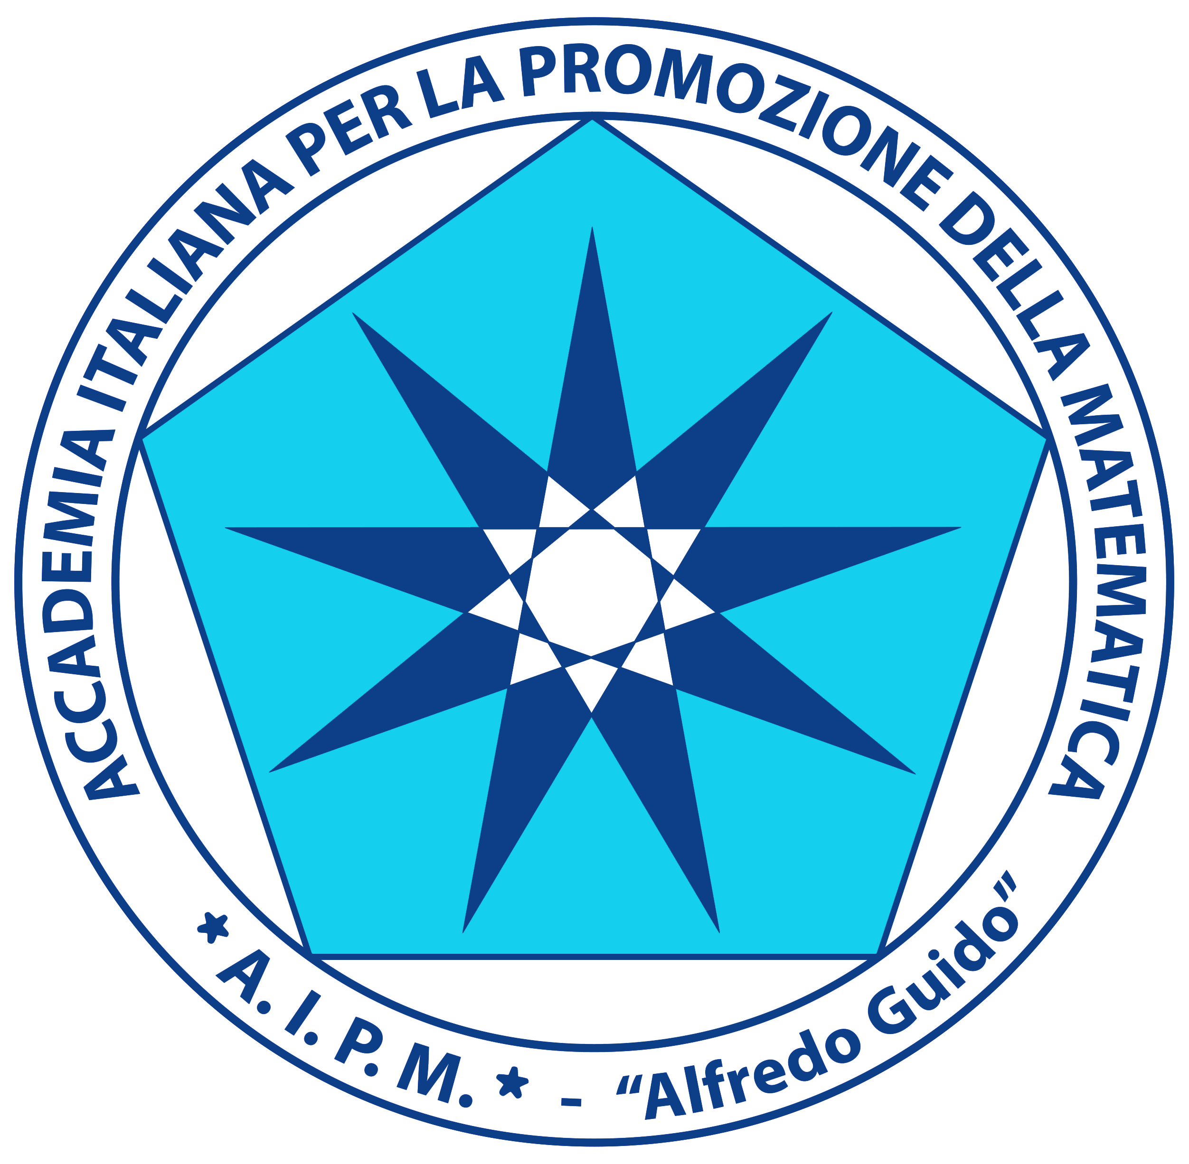 | A.I.P.M.  Accademia Italiana per la Promozione della Matematica  «Alfredo Guido»

FINALE NAZIONALE
GIOCHI MATEMATICI del Mediterraneo

Università degli Studi di PALERMO

23 APRILE 2016

Per la seconda volta l'I.I.S.S. Fabio Besta, ha partecipato alla finale nazionale di un torneo di matematica, i Giochi Matematici del Mediterraneo:
- complimenti a tutti i 386 ragazzi di tutte le nostre classi prime e seconde inizialmente coinvolti nel concorso
- ringraziamenti a tutti i docenti e alla nostra Dirigente, Dott.ssa Annalisa Raschellà, la cui collaborazione e il cui sostegno sono stati determinanti per realizzare questo bellissimo risultato
I NOSTRI CAMPIONI QUEST'ANNO SONO

JUN CHENG WU (classe 2D) e TINGTING LIN (classe 2B)
che per il secondo anno consecutivo hanno superato i tre livelli di selezione prima della finale e che quest'anno hanno confermato le loro posizioni in classifica nella categoria più impegnativa, mettendosi in gioco in questi due anni con grande impegno.

LI MARIA LIU (classe 1A)
che non solo ha superato i tre livelli di selezione locali e regionale, ma ha raggiunto l'eccezionale risultato in classifica nazionale di quindicesima su 100 finalisti.

All'anno prossimo!
Milano, 24 aprile 2016

LE REFERENTI DEL PROGETTO "COMPETIZIONI DI MATEMATATICA"
Delfina Da Campo – Donatella Agnelli – Barbara Pozzi

